**2 год обучения**

|  |  |
| --- | --- |
| 1 | Баранов Денис |
| 2 | Берсанова Анастасия |
| 3 | Булгаков Дмитрий |
| 4 | Голева Екатерина |
| 5 | Григорьев Семен |
| 6 | Грищенко Дарья |
| 7 | Исаханян Инна |
| 8 | Исаханян Лина |
| 9 | Кириенко Софья |
| 10 | Климова Алиса |
| 11 | Кривошеева Арина |
| 12 | Ларин Степан |
| 13 | Матвеенко Софья |
| 14 | Наумова Алина |
| 15 | Окладникова Яна |
| 16 | Панченко Даниил |
| 17 | Распопина Елена |
| 18 | Стольников Захар |
| 19 | Тарасова Полина |
| 20 | Татарникова Анастасия |
| 21 | Фещук Арина |
| 22 | Хадепкина Полина |
| 23 | Червинский Александр |
| 24 | Черноусова Анастасия |

Урок № 3 - 30.09.2020г. – 1ч.

**Тема:** Основные музыкальные формы. Сонатная форма.

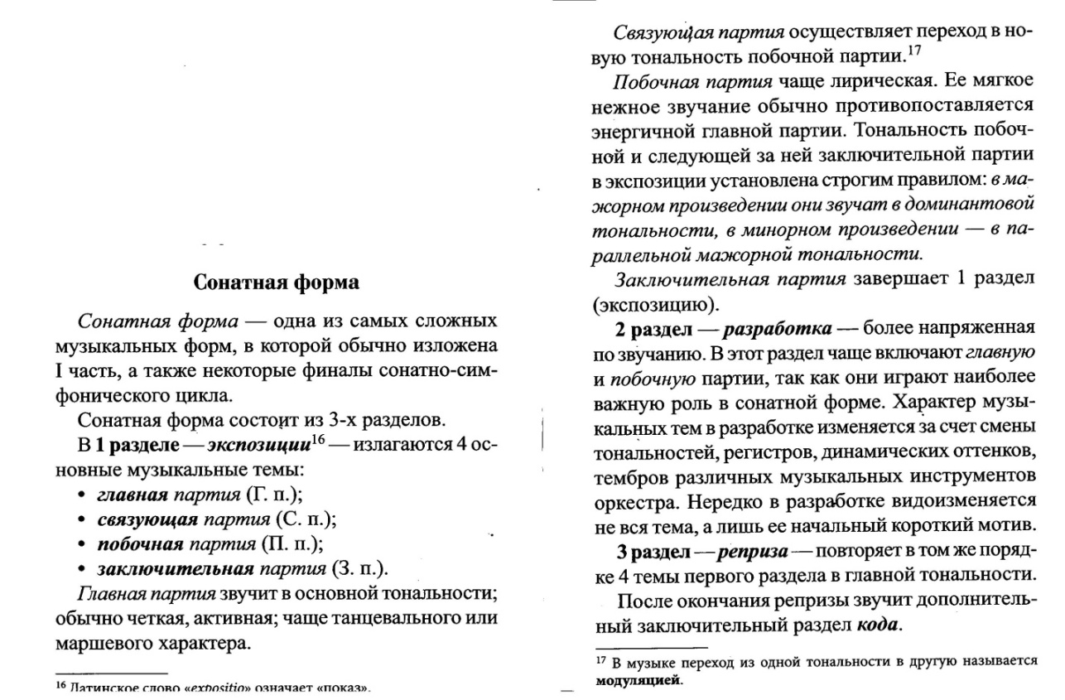

***Сонатная форма или Сонатное Аllegro —***[***музыкальная форма***](https://ru.wikipedia.org/wiki/%D0%9C%D1%83%D0%B7%D1%8B%D0%BA%D0%B0%D0%BB%D1%8C%D0%BD%D0%B0%D1%8F_%D1%84%D0%BE%D1%80%D0%BC%D0%B0)***, состоящая из трёх основных разделов: экспозиции, разработки и репризы.***

Таблица 1.

|  |  |  |  |  |
| --- | --- | --- | --- | --- |
| ***Строение сонатной формы или сонатного Аllegro*** | | | | |
| ***Вступление***  (дополнительный раздел) | ***I раздел***  ***Экспозиция*** | ***II раздел***  ***Разработка*** | ***III раздел***  ***Реприза*** | ***Кода***  (дополнительный раздел) |
| *На усмотрение композитора* | *Звучат 4 основные музыкальные темы:*  Г.п. – главная партия.  Св.п. - связующая партия,  П.п. - побочная партия,  З.п. - заключительная партия | *Происходит развитие главной и побочной партий* | *Звучат 4 основные музыкальные темы:*  Г.п. – главная партия.  Св.п. - связующая партия,  П.п. - побочная партия,  З.п. - заключительная партия | *На усмотрение композитора* |

***Домашнее задание:*** переписать тему урока в тетрадь + таблица1. Перейдите по ссылкам внизу и прослушайте музыкальные фрагменты:

1. Гайдн. Соната Ре мажор <https://www.youtube.com/watch?v=0i3Xp6RweF0>

2. Гайдн. Соната ми минор <https://www.youtube.com/watch?v=3yS7O4jlhmM>

3. Моцарт. Соната Ля мажор <https://www.youtube.com/watch?v=gLluWPZgFIM>

4. Бетховен. Соната до минор <https://www.youtube.com/watch?v=5ecC-gf0Z98>